Académie de Poitiers Pratique d’une langue vivante étrangère - Allemand
Évaluation et validation du niveau A1 Document élève

COMPRENDRE A L’ORAL

Comprendre des mots familiers et des expressions très courantes
CO-Exercice B1 Comprendre des mots familiers et des expressions très courantes
OUI | NON
Tu vas écouter trois fois de suite la même conversation téléphonique entre Lisa et Sabine. Indique dans le tableau ci-dessous si Lisa et Sabine parlent des sujets suivants :
Tu as entendu parler : | OUI | NON
de nourriture | X
de la météo
d’un animal
d’une heure
de l’école
d’un membre de la famille
de sport
OUI | NON
CO-Exercice B2 Comprendre des mots familiers et des expressions très courantes
Tu vas entendre des phrases qui indiquent ce que fait chaque enfant dans la cour de
récréation. Ecoute bien chaque phrase et sa lettre (A,B,C,D,E,F et G). Ecris ensuite la lettre dans la bonne case. Attention deux cases sont en trop et ne correspondent à aucune situation.
(Chaque phrase est dite 3 fois. La phrase A est un exemple).
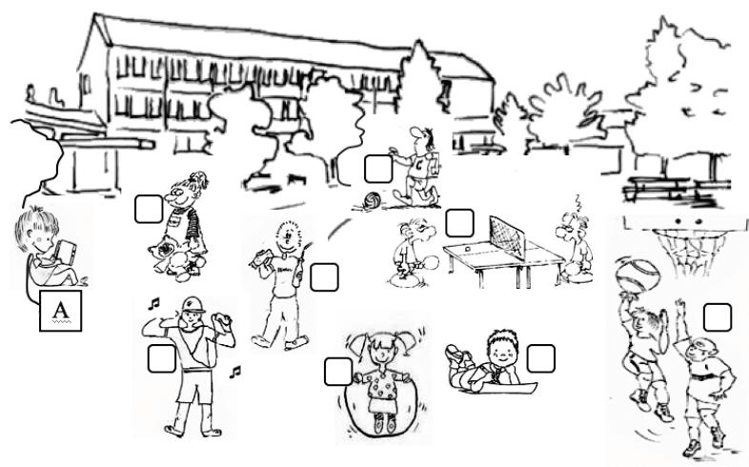
CO-Exercice B3 Comprendre des mots familiers et des expressions très courantes
OUI | NON

Tu vas entendre Lisa te raconter sa journée au zoo. Coche les images qui correspondent à son récit.
Tu entendras le texte 3 fois.
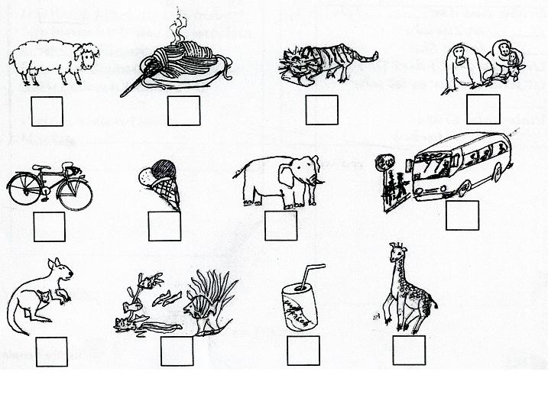

CO-Exercice B4 Comprendre des mots familiers et des expressions très courantes
OUI | NON

Lena prépare sa fête d’anniversaire. Elle commande différents articles. Observe attentivement
le tableau, ensuite écoute sa conversation avec le vendeur et entoure le nombre d’articles
commandés, le prix total et l’adresse de livraison. (Tu vas entendre le texte 3 fois).
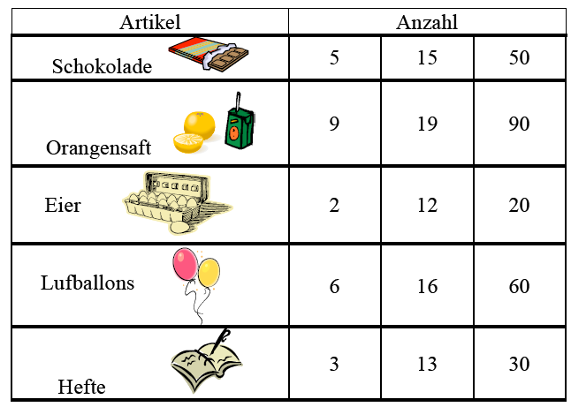
Preis (in €) :
17 € ; 27 € ; 72 €

Lenas Adresse : Rosenstrasse 34 ; Rosenstrasse 8 ; Rosenstrasse 4

CO-Exercice B5 Comprendre des mots familiers et des expressions très courantes
OUI | NON

Enoncé 1
Thomas laisse un message sur le répondeur de sa grand-mère. Il lui raconte ses vacances.
Ecoute bien et entoure l’image qui correspond à ce qu’il dit. (Tu vas entendre le texte 3 fois).

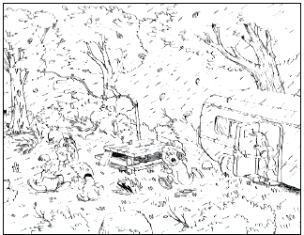

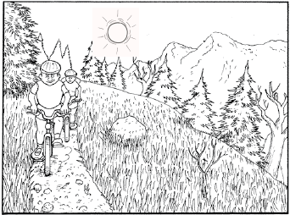

Enoncé 2 :
Ecoute attentivement le texte et entoure le personnage qui correspond à cette description. Le texte sera dit trois fois.
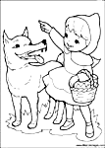
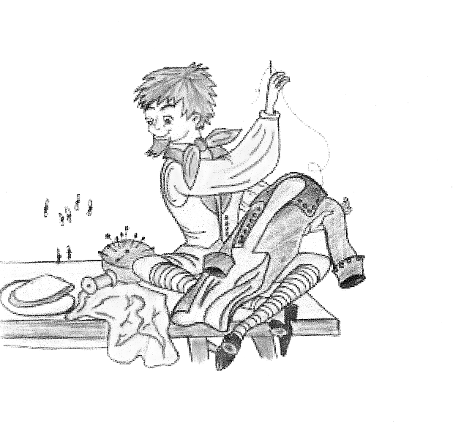


Rotkäppchen
Das kleine Schneiderlein
Pippi Langstrumpf

Enoncé 3 :
Chaque élève apporte une photo de sa famille et la présente. Ecoute Jannes et entoure sa photo.

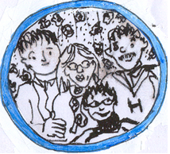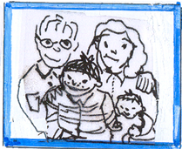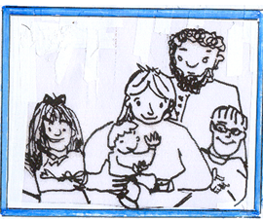

CO-Exercice B6 Comprendre des mots familiers et des expressions très courantes
OUI | NON

Madita a eu des appels téléphoniques en absence. Elle rappelle. Qui décroche ?
Relie par un trait chaque prénom à son numéro.
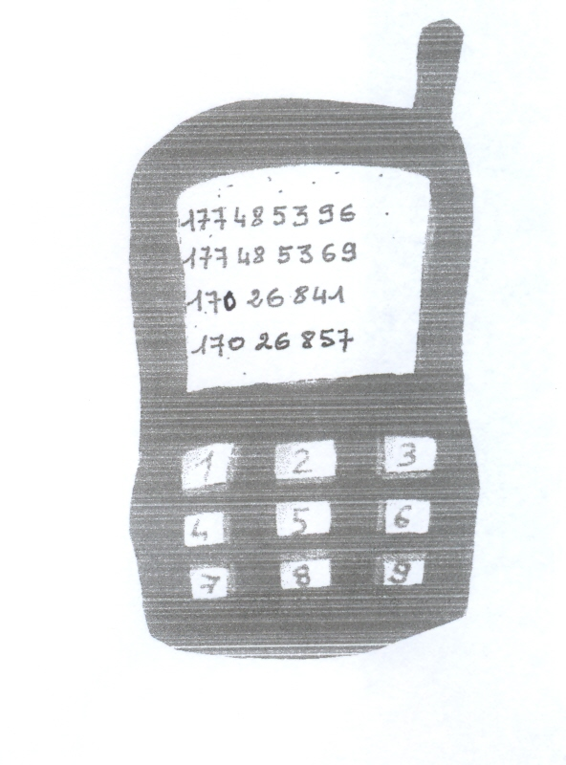 | 177 48 53 96 | Clara Müller
 | 170 26 841 | Fanziska Krug
 | 170 26 857 | Tina Tögel
 | 177 48 53 69 | Selin Güçlü

CO-Exercice B7 Comprendre des mots familiers et des expressions très courantes
OUI | NON

Miriam va faire les courses. Ecoute bien sa mère et entoure ce que Miriam doit acheter.
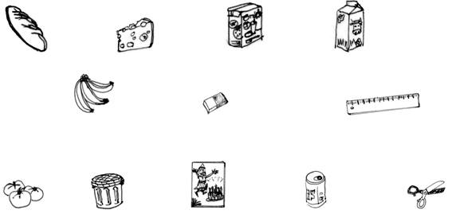

CO-Exercice B8 Comprendre des mots familiers et des expressions très courantes
OUI | NON

Voici une carte météorologique. Tu vas entendre le bulletin pour chaque ville deux fois.
Écoute bien et dessine un des symboles suivants dans chacun des carrés.



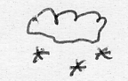
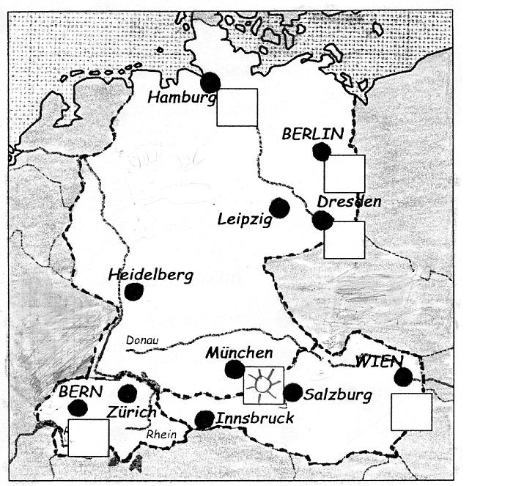
Écoute l’exemple :
Un soleil est dessiné dans le carré près de Munich.

